PRESSEMITTEILUNG
Februar 2024

Ausgezeichnet
GRÖMO erhält German Design Award für Produkte der Design-Linie

Marktoberdorf, 05.02.2024 – Er gehört zu den angesehensten Awards der Designlandschaft – der German Design Award. Nun erhielt der Allgäuer Spezialist für Dachentwässerung GRÖMO die „Winner“-Auszeichnung dieses renommierten Preises für die Produkte Wassersammler und Fallrohrschelle seiner neuen Design-Linie. Als „Winner“ würdigt der seit 2012 jährlich vergebene German Design Award der Stiftung Rat für Formgebung hervorragende und vorbildlich umgesetzte Gestaltungsleistungen im Kontext einer spezifischen Kategorie. Zusätzlich verlieh die Fachjury der GRÖMO Design-Regentonne das Special Mention-Label für bemerkenswerte Designleistungen.

„Wir sind stolz und freuen uns sehr über diese Auszeichnungen, die eindrucksvoll unsere seit jeher verfolgte Produktstrategie aus praxisgerechter Funktionalität, anspruchsvollem Design und schlüssiger Nachhaltigkeit honorieren“, sagt Manuel Kitzinger, Leiter Marketing und Produktmanagement bei GRÖMO. „Und diese Strategie spiegelt auch unsere Design-Linie wider. Design-Fallrohrschelle, Design-Wassersammler und Design-Regentonne erweisen sich in ihren wegweisenden Formen als stilvolle Elemente moderner Architektur und überzeugen gleichzeitig mit dem Einsatz recycelbarer Materialien.“

Moderner Look mit innovativer Funktion

So stellt der Design-Wassersammler eine ebenso durchdachte wie elegante Lösung dar, die das Wassersammeln und damit das Kosteneinsparen erleichtert. Die Kombination von Metall und hochwertigem, schwarzem Recycling-Kunststoff betont die schlichte Eleganz und erfüllt zugleich den Anspruch an Nachhaltigkeit.

Die dazu passende, ebenfalls ausgezeichnete Design-Regentonne hebt sich durch ihre ansprechende Optik auf den ersten Blick von den bisher üblichen Regentonnen ab und wird so zur Bereicherung für jedes zeitgemäße Gebäude. Aus 100-prozentigem Recyclingkunststoff hergestellt, ist sie wie auch die Aluminiumummantelung zu 100 Prozent recyclebar.

Für Architektenhäuser und Bauherren, die Wert auf ein stilvolles Ganzes legen, hat GRÖMO mit der neuen Design-Fallrohrschelle einen weiteren Blickfang für die Fassade entwickelt. Sie zeichnet sich durch ihre erweiterte Funktionalität sowie den wegweisenden ästhetischen Eindruck aus und erweist sich sowohl für Hausbesitzer als auch Handwerker als echte Innovation.

Der German Design Award legt die höchsten Ansprüche an die Ermittlung seiner Preisträger. Die Produkte aus der GRÖMO Design-Linie konnten mit ihrer innovativen Ästhetik und hohen Qualität die internationale Jury überzeugen.

Ansprechpartner für die Medien:

Manuel Kitzinger
GRÖMO GmbH & Co. KG
Tel: +49 8342 912-535
Fax: +49 8342 912-493
Röntgenring 2, 87616 Marktoberdorf
E-Mail: kitzinger@groemo.de

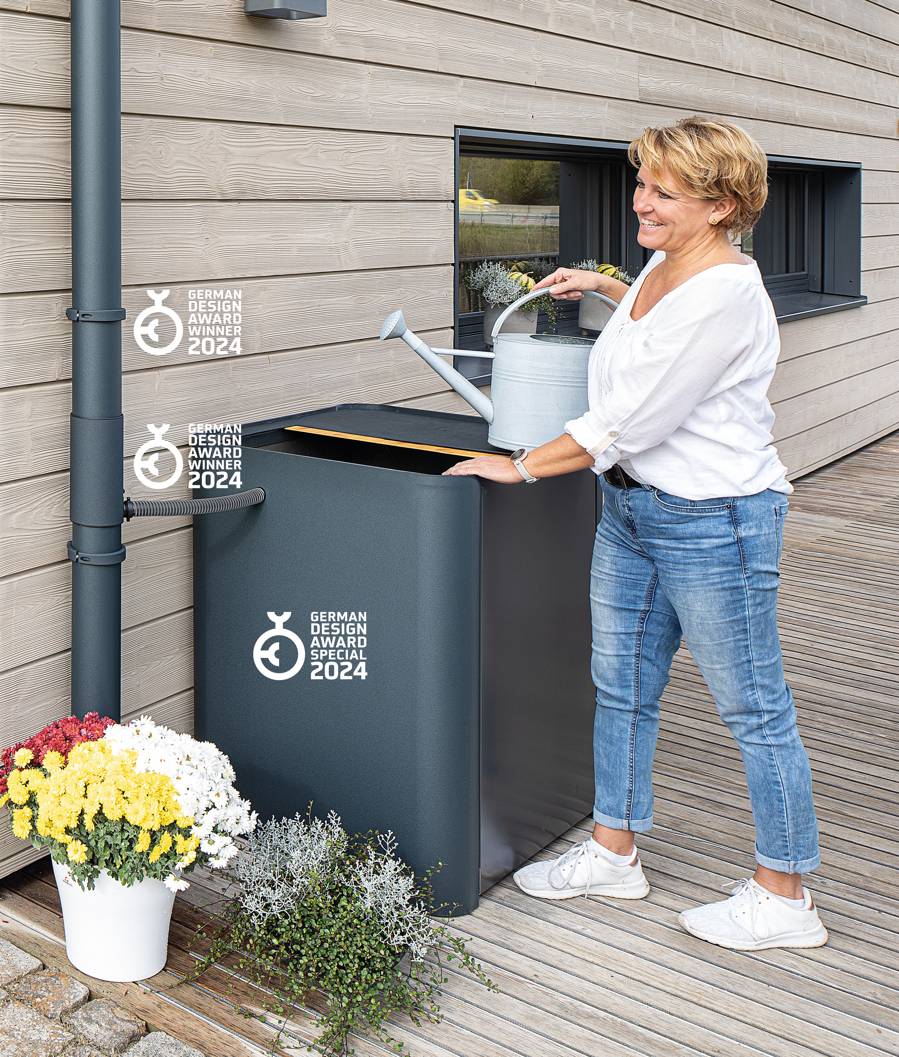

Bildtext: Passen perfekt zusammen. Die mit dem German Design Award prämierten Produkte aus der GRÖMO Design Linie. Design-Wassersammler (Winner 2024), Design-Fallrohrschelle (Winner 2024) Design-Regentonne (Special Mention 2024)

Bildtext: Der aus Metall und hochwertigem, schwarzem Recycling-Kunststoff kombinierte Design-Wassersammler tritt in schlichter Eleganz auf.

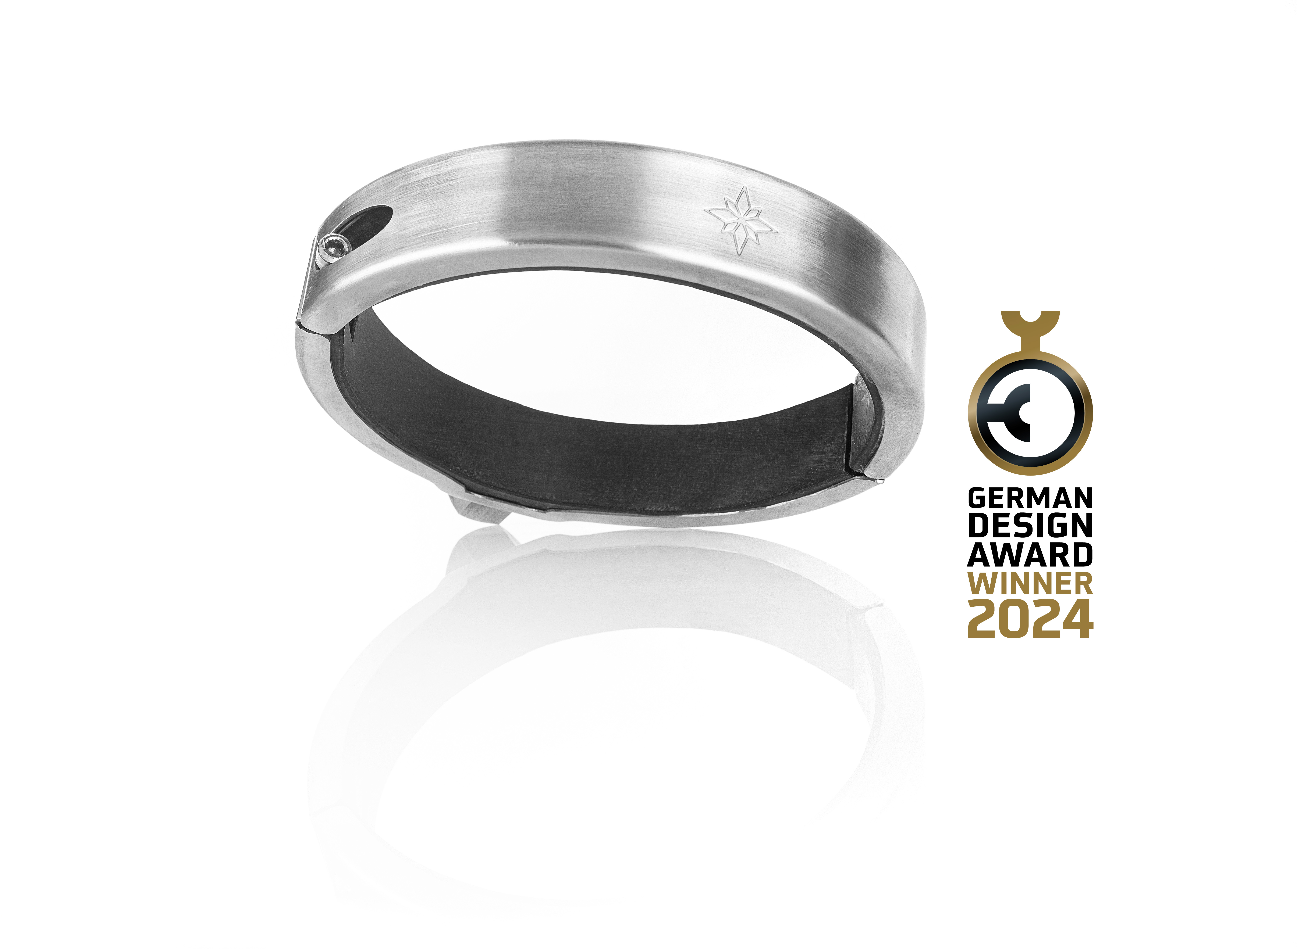

Bildtext: Die Design-Fallrohrschelle hebt sich durch ihre ansprechende Optik von herkömmlichen Rohrschellen ab.

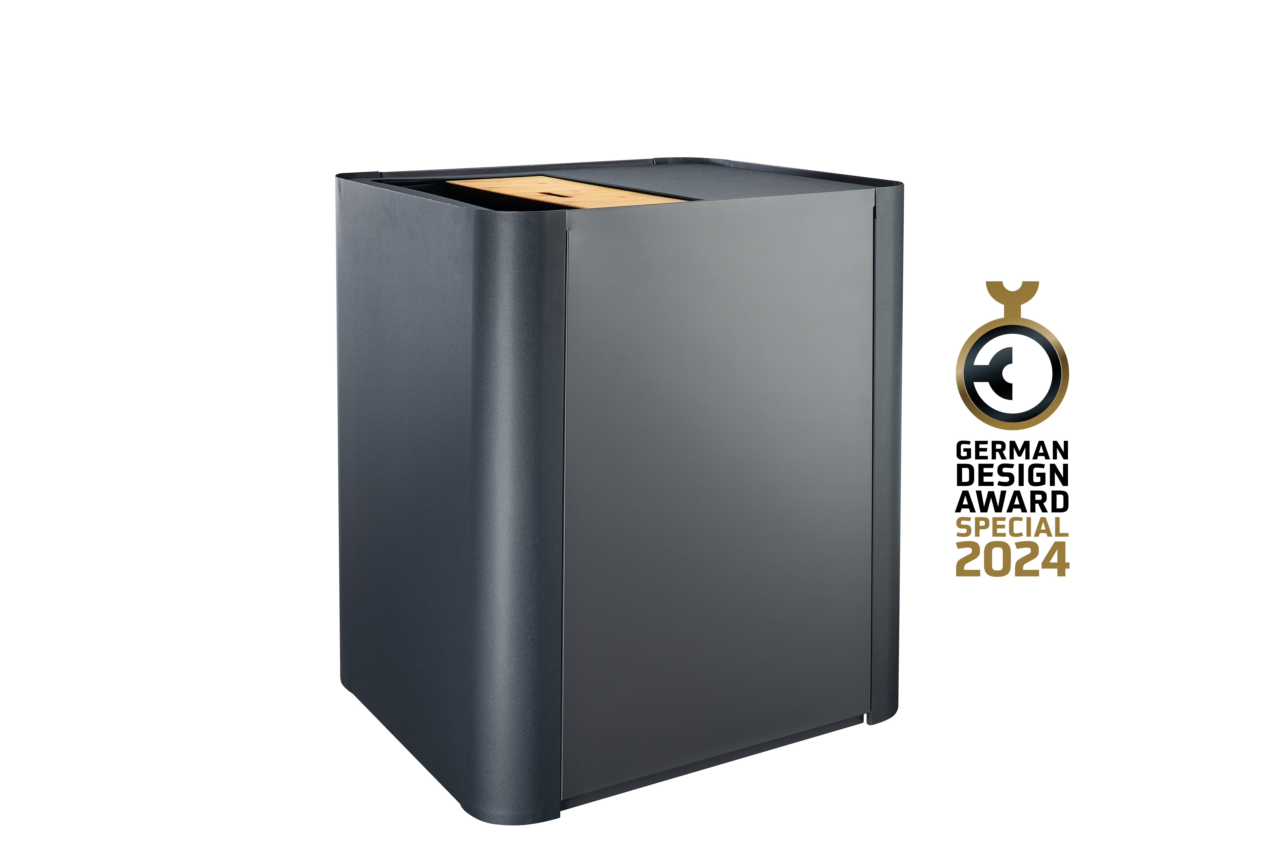

Bildtext: Der moderne Look der Design-Regentonne ist ein echter Hingucker in Garten und Terrasse

